ĐỀ TÀI WEB NGHE NHẠC

Mục lục

Chương 1: TỔNG QUAN 3

Khảo sát hiện trạng 3

Định vị người dùng 3

1.2.1 Khảo sát người dùng 3

1.2.2 Quy trình xem, tìm kiếm sản phẩm 3

1.2.3 Quy trình đăng ký 3

1.2.4 Quy trình đăng nhập 3

1.2.5 Tình trạng dung lượng 3

1.2.6 Tình trạng tải về 3

1.2.7 Biểu mẫu và yêu cầu 4

1.2.7.1 Yêu cầu tài khoản 4

1.2.7.2 Yêu cầu tải về 4

Chương 2: MÔ HÌNH USECASE 4

2.1 Danh sách các Actor 4

2.2 Sơ đồ Use case 5

2.2.1 Use case người dùng 5

2.2.2 Use case quản lý app 6

2.3 Danh sách các Use case 6

2.4 Đặc tả Use case 6

2.4.1 Use case đăng nhập 6

2.4.2 Use case đăng xuất 7

2.4.3 Use case đăng ký 7

2.4.4 Use case tải về 7

2.4.5Use case thêm/ xóa/ sửa sản phẩm 7

Chương 3: PHÂN TÍCH 8

3.1 Danh sách các lớp đối tượng 8

3.2 Thêm tài khoản 9

3.3 Sửa tài khoản 3.4 Thêm sản phẩm 3.5 Xóa sản phẩm 3.6 Sửa sản phẩm 9

3.7 Sơ đồ lớp 9

Chương 4: THIẾT KẾ GIAO DIỆN 9

4.1 Danh sách màn hình 9

4.1.1 Màn hình trang chủ 9

4.1.2 Màn hình đăng nhập cho người dùng 10

4.1.3 Màn hình đăng ký 11

4.1.4 Màn hình kết quả tìm kiếm 11

Chương 5: KẾT LUẬN 12

5.1 Môi trường triển khai và phát triển 12

Kết quả đạt được 12

5.1.1 Ưu điểm 12

5.1.2 Nhược điểm 12

# Chương 1: TỔNG QUAN

## Khảo sát hiện trạng

Âm nhạc là một loại hình nghệ thuật không thể thiếu trong đời sống tinh thần của mỗi con người. Loài người đã sử dụng âm nhạc như một phương tiện để làm cho đời sống tinh thần thêm phong phú, góp phần cải thiện và nâng cao chất lượng cuộc sống.

Hiện nay, đất nước ta đang trong thời kì đổi mới. Trong xu hướng hội nhập và toàn cầu hóa, nền kinh tế và văn hóa đất nước ngày càng phát triển. Do đó, như cầu vui chơi giải trí của con người cũng ngày càng đa dạng và phong phú. Âm nhạc cũng không nằm ngoài xu thế đó.

* 75% người nghe nhạc mỗi ngày.
* Gần 0% người nghe nhạc ít hơn một giờ. 1/5 là những người nghe nhạc nhiều từ 1 tiếng hoặc hơn.
* Âm nhạc Việt Nam đang chiếm ưu thế. Sau Mỹ, âm nhạc Hàn Quốc phổ biến thứ 3.
* Điện thoại là thiết bị nghe nhạc chính của người Việt Nam.
* Chất lượng âm nhạc, sự đa dạng, dễ tải là 3 yếu tố mà người Việt Nam lựa chọn để nghe nhạc.

## Định vị người dùng

## 1.2.1 Khảo sát người dùng

Khảo sát này được thực hiện dựa trên 1500 người bao gồm từ 18 đến 44 tuổi trên toàn quốc.

## 1.2.2 Quy trình xem, tìm kiếm sản phẩm

* Bước 1: Khách hàng được chuyển đến trang chủ.
* Bước 2: Khách hàng xem danh sách sản phẩm trên trang chủ hoặc danh sách được lọc sẵn bằng nội dung trên textbox “Search”

## 1.2.3 Quy trình đăng ký

* Bước 1: Người dùng truy cập trang đăng ký “Create New Account”
* Bước 2: Người dùng nhập lần lượt các thông tin.
* Bước 3: Người dùng nhấn đăng ký, nếu thao tác thành công thì người dùng chuyển đến trang đăng nhập.

## 1.2.4 Quy trình đăng nhập

* Bước 1: Người dùng truy cập vào trang đăng nhập.
* Bước 2: Người dùng nhập lần lượt các thông tin “Account and Password”
* Bước 3: Người dùng nhấn đăng nhập, nếu thao tác thành công thì người dùng được chuyển đến trang chủ.

## 1.2.5 Tình trạng dung lượng

Dung lượng của web không quá lớn chỉ chiếm 100MB để phù hợp với các máy có dung lượng thấp.

## 1.2.6 Tình trạng tải về

Để tải nhạc về máy người dùng chỉ cần tìm tên bài hát “Search” và sau đó nhấn “Download" nhạc sẽ tự động tải về máy người dùng một cách nhanh chóng.

## 1.2.7 Biểu mẫu và yêu cầu

## 1.2.7.1 Yêu cầu tài khoản

Biểu mẫu 1: Tạo tài khoản.

|  |
| --- |
| **Tài khoản** |
| Tên tài khoản (Account): … |
| Mật khẩu (Password): … |
| Nhập lại mật khẩu: … |

Biểu mẫu 2: Đăng nhập.

|  |
| --- |
| **Tài khoản** |
| Tên tài khoản (Account): … |
| Mật khẩu (Password): … |
| Log in |

## 1.2.7.2 Yêu cầu tải về

|  |
| --- |
| **Tải về (Download)** |
| Tìm bài hát “Search” |
| Nhấn “Download” |

# Chương 2: MÔ HÌNH USECASE

## 2.1 Danh sách các Actor

**Người dùng** toàn quyền truy cập và tải các thể loại yêu thích một cách nhanh chóng.

## 2.2 Sơ đồ Use case

## 2.2.1 Use case người dùng

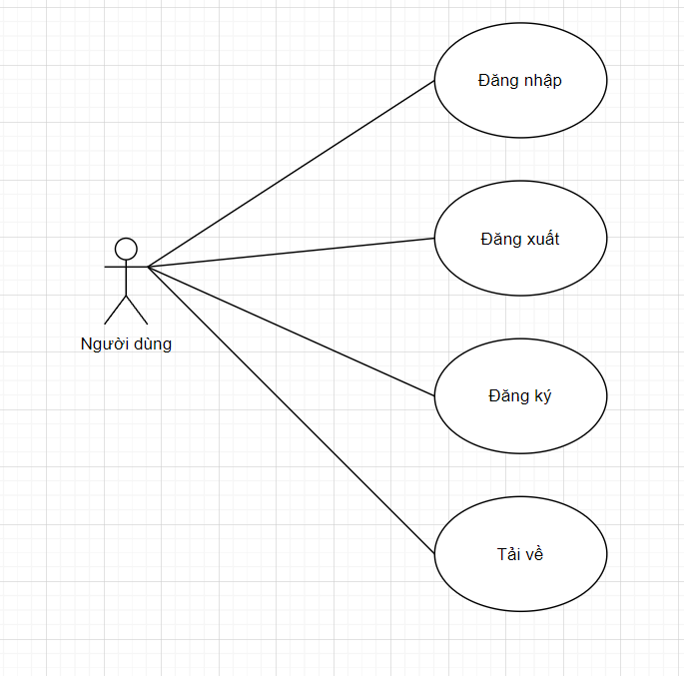

## 2.2.2 Use case quản lý app

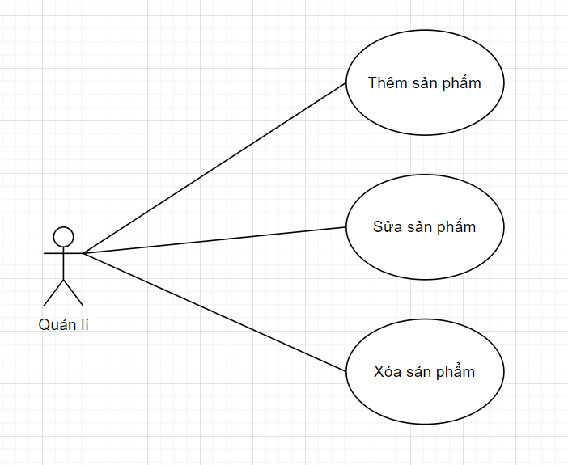

## 2.3 Danh sách các Use case

|  |  |  |
| --- | --- | --- |
| **STT** | **Tên Use case** | **Ý nghĩa, ghi chú** |
| 1 | Đăng nhập | Đăng nhập tài khoản vào hệ thống |
| 2 | Đăng xuất | Thoát tài khoản ra khỏi hệ thống |
| 3 | Đăng ký | Đăng ký tài khoản vào hệ thống |
| 4 | Tìm kiếm | Tìm kiểm sản phẩm |
| 5 | Thêm/ xóa/ sửa sản phẩm | Thêm/ xóa/ sửa thông tin các bài hát |
| 6 | Thêm/ sửa tài khoản | Thêm tài khoản mới/ sửa mật khẩu |

## 2.4 Đặc tả Use case

## 2.4.1 Use case đăng nhập

|  |  |  |
| --- | --- | --- |
| **Use case đăng nhập** | | |
| Mô tả | Người dùng đăng nhập vào tài khoản | |
| Tác nhân | Quản lý app | |
| Luồng chính | 1. Hành vi của tác nhân. | 1. Hành vi của hệ thống. |
| 1. Nhập tên và mật khẩu người dùng. | 1. Hiển thị form đăng nhập. |
|  | 1. Kiểm tra tên và mật khẩu người dùng. |
|  | 1. Chuyển sang giao diện chính. |
| Luồng thay thế | Người dùng đăng nhập sai tài khoản/ mật khẩu | |
| Yêu cầu đăng nhập lại | |
| Quay lại bước 2 | |
| Điều kiện trước | Người dùng có tài khoản hệ thống | |
| Điều kiện sau | Đã đăng nhập vào hệ thống | |

## 2.4.2 Use case đăng xuất

|  |  |  |
| --- | --- | --- |
| **Use case đăng nhập** | | |
| Mô tả | Người dùng đăng xuất khỏi tài khoản | |
| Tác nhân | Quản lý app | |
| Luồng chính | 1. Hành vi của tác nhân. | 1. Hành vi của hệ thống. |
| 1. Người dùng click vào đăng xuất. | 1. Hiển thị form đăng xuất. |
|  | 1. Thông báo đăng xuất thành công. |
| Luồng thay thế |  | |
| Điều kiện trước | Đã đăng xuất khỏi hệ thống | |
| Điều kiện sau |  | |

## 2.4.3 Use case đăng ký

|  |  |  |
| --- | --- | --- |
| **Use case đăng ký** | | |
| Mô tả | Người dùng đăng ký tài khoản vào hệ thống | |
| Tác nhân | Quản lý app | |
| Luồng chính | 1. Hành vi của tác nhân. | 1. Hành vi của hệ thống. |
| 1. Người dùng click vào đăng ký. | 1. Hiển thị form đăng ký. |
| 1. Nhập tên và mật khẩu người dùng vào form | 1. Kiểm tra tên và mật khẩu người dùng. |
|  | 1. Thông báo đăng ký thành công. |
|  | 1. Chuyển sang giao diện chính |
| Luồng thay thế | Người dùng đăng ký sai tài khoản/ mật khẩu | |
| Yêu cầu đăng ký lại | |
| Quay lại bước 2 | |
| Điều kiện trước | Người dùng có tài khoản hệ thống | |
| Điều kiện sau | Đã đăng ký vào hệ thống | |

## 2.4.4 Use case tải về

|  |  |
| --- | --- |
| **Use case tải về** | |
| Mô tả | Người dùng nhấn vào tải về |
| Tác nhân | Người dùng |
| Luồng chính | 1. Người dùng tìm kiểm sản phẩm “Search”. |
| 1. Người dùng nhấn vào “Download” để tải về. |
| Điều kiện trước | Người dùng đã tải về thành công. |

## 2.4.5Use case thêm/ xóa/ sửa sản phẩm

|  |  |  |  |  |
| --- | --- | --- | --- | --- |
| **Use case thêm/ xóa/ sửa sản phẩm** | | | | |
| Mô tả | Thực hiện các yêu cầu tạo, xóa, sửa sản phẩm | | | |
| Tác nhân | Quản lý app | | | |
| Luồng chính | | 1. Hành vi của tác nhân. | 1. Hành vi của hệ thống. |
| 1. Chọn mục thêm/ xóa/ sửa sản phẩm | 1. Hiển thị giao diện sản phẩm |
| 1. Thêm/ xóa/ sửa sản phẩm |  |
| 1. Kiểm tra thông tin hợp lệ |  |
| 1. Chọn lưu | 1. Chuyển sang giao diện chính. |
| Luồng thay thế | | Thông tin không hợp lệ. | |
| Hiển thị lại thông báo không hợp lệ | |
| Quay lại bước 2 | |
| Điều kiện trước | | Đã chỉnh sửa thành công. | |
| Điều kiện sau | |  | |

# Chương 3: PHÂN TÍCH

## 3.1 Danh sách các lớp đối tượng

|  |  |
| --- | --- |
| **STT** | **Tên lớp** |
| 1 | Sản phẩm |
| 2 | Chi tiết sản phẩm |
| 3 | Người dùng |
| 4 | Tài khoản |
| 5 | Tìm kiếm |
| 6 | Tải về |

## 3.2 Thêm tài khoản

## 3.3 Sửa tài khoản 3.4 Thêm sản phẩm 3.5 Xóa sản phẩm 3.6 Sửa sản phẩm

## 3.7 Sơ đồ lớp

# Chương 4: THIẾT KẾ GIAO DIỆN

## 4.1 Danh sách màn hình

## 4.1.1 Màn hình trang chủ

* Giao diện chính

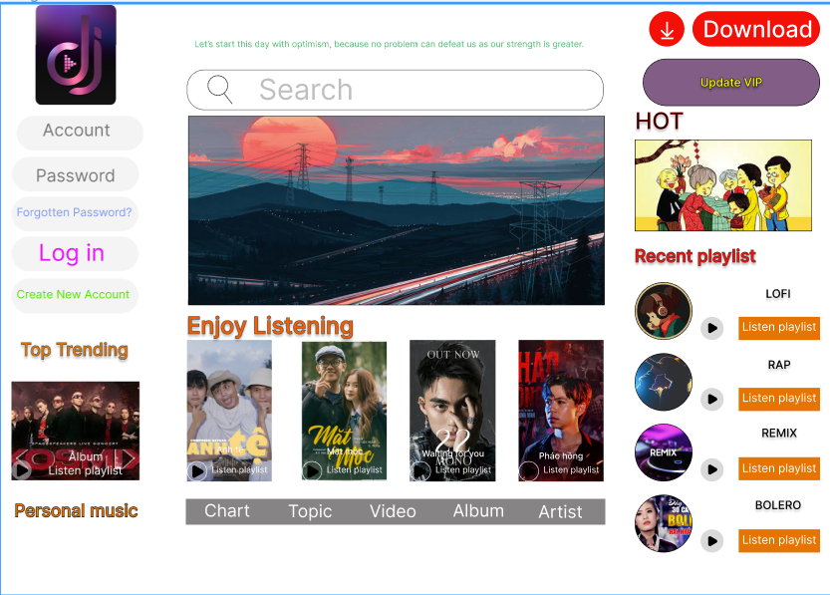

Có thể nghe nhạc mà không cần đăng nhập tài khoản người dùng

## 4.1.2 Màn hình đăng nhập cho người dùng

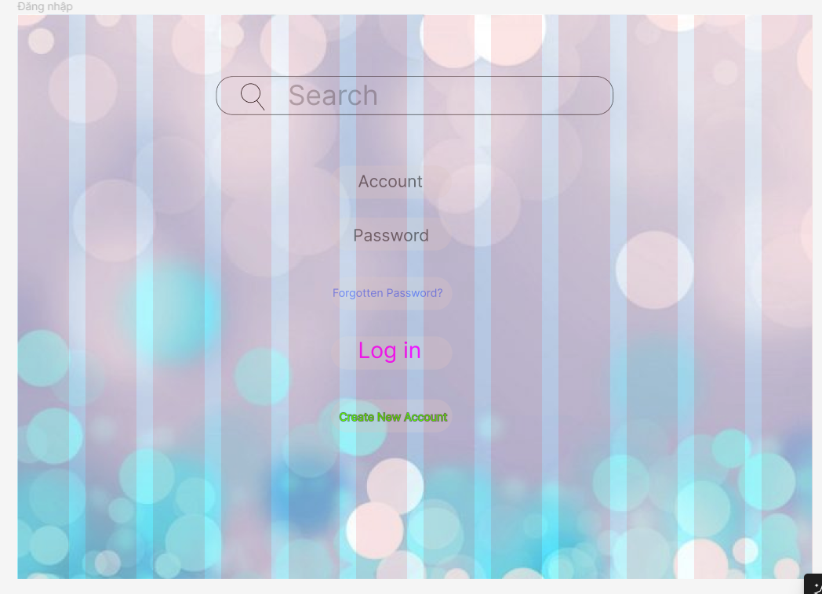

## 4.1.3 Màn hình đăng ký

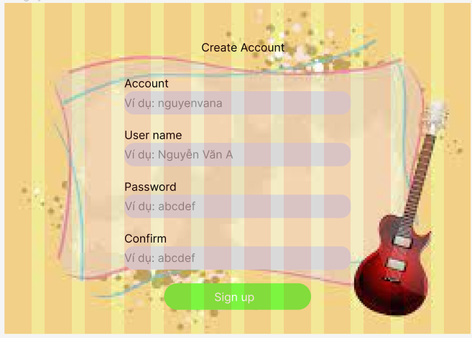

## 4.1.4 Màn hình kết quả tìm kiếm

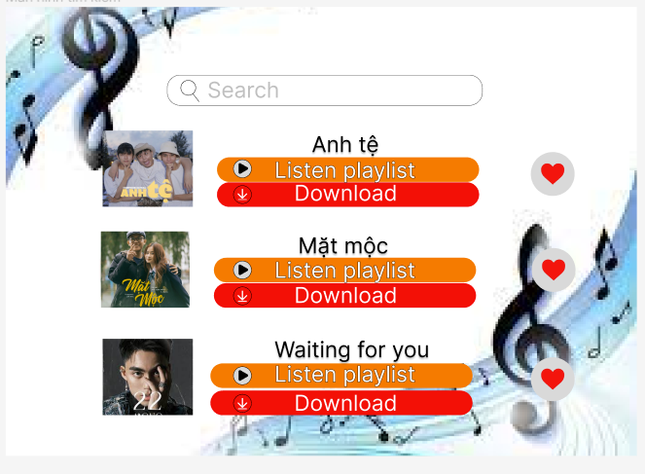

# Chương 5: KẾT LUẬN

## 5.1 Môi trường triển khai và phát triển

|  |  |  |
| --- | --- | --- |
| **STT** | **Tên yêu cầu** | **Mức độ hoàn thành** |
| **1** | **Đăng nhập** | **100%** |
| **2** | **Đăng xuất** | **100%** |
| **3** | **Đăng ký** | **100%** |
| **4** | **Tìm kiếm** | **100%** |

## Kết quả đạt được

## 5.1.1 Ưu điểm

* Độ tin cậy: Hệ thống có thể kiểm tra dữ liệu nhập và cho phép tự động thực hiện đối chiếu và tìm những sản phẩm phù hợp yêu cầu.
* Dễ sử dụng: Chương trình được thế kế trên giao diện đồ họa với các cửa sổ, hộp thoại và hướng dẫn sử dụng hợp lý. Có thể nghe nhạc mà không cần đăng nhập hay tạo tài khoản.
* Web có thể triển khai trên mọi thiết bị.

## 5.1.2 Nhược điểm

Chưa thực hiện một số chức năng.